IVD – INDUSTRIEVERBAND DICHTSTOFFE E.V.
Magnus Kloster, EVONIK, neu im Vorstand.

Düsseldorf. Magnus Kloster rückt ab dem 1.7.2022 für Günter Krohn, der sich in den wohlverdienten Ruhestand verabschiedet, als Vorstand Innovation/neue Anwendungen in den Vorstand auf.
Dabei kann der IVD insbesondere auf die Kompetenz und Erfahrung von den Vertretern der Mitgliedsfirmen setzen, insbesondere auch der Rohstoffhersteller.

Mein persönlicher Leitsatz: „Vergangenes kann man nicht mehr ändern. Aber die Zukunft, die können wir gestalten,“ so Kloster. „Denn es gilt mehr denn je die Zukunft aktiv für unsere Branche zu gestalten. Dieser Herausforderung stellen wir uns gemeinsam mit aller Kraft.“ HS

Bildlegende:
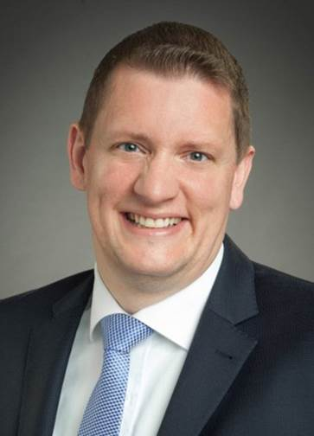
Magnus Kloster,
Global Segment Manager Construction & Adhesive | Interface & Performance, Evonik Operations GmbH, Specialty Additives.

IVD INDUSTRIEVERBAND DICHTSTOFFE E.V.
Postfach 14 03 55, 40073 Düsseldorf
Redaktion: Bildnachweis:
HS Public Relations GmbH HS / IVD
Louis Schnabl
Sohnstraße 65
D-40237 Düsseldorf
Telefon +49 211 6707-845
Telefax +49 211 6707-975
eMail: info@hs-pr.de
IVD INDUSTRIEVERBAND DICHTSTOFFE E.V.

